ДО СВИДАНИЯ, МАЛЬЧИКИ…
Ах, война, что ж ты сделала, подлая:
Стали тихими наши дворы,
Наши мальчики головы подняли —
Повзрослели они до поры,
На пороге едва помаячили
и ушли, за солдатом — солдат…
До свидания, мальчики!
Мальчики,
Постарайтесь вернуться назад.
(Б.Окуджава)

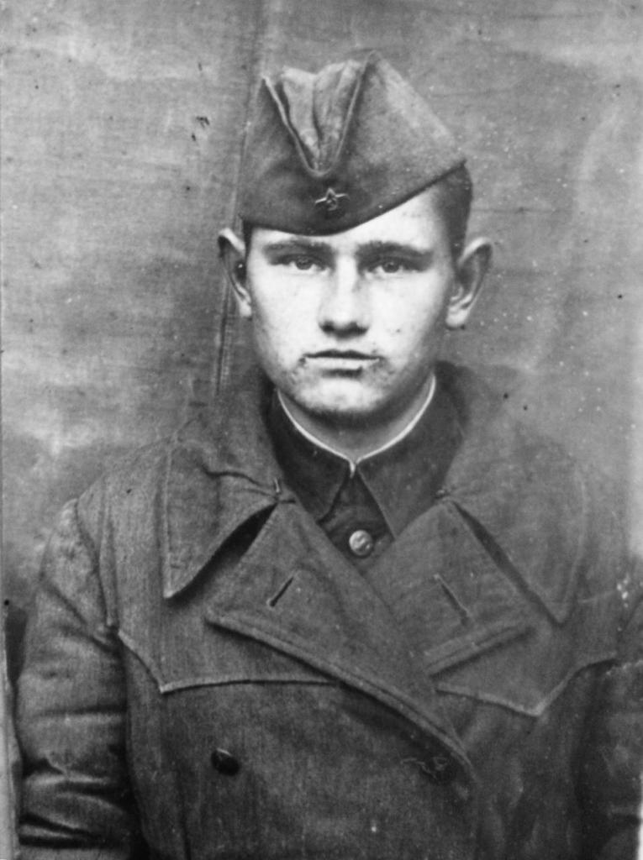

Это Лебедев Александр Николаевич, 27 июня 1921 года рождения, деревни Зеленцино, Гавриловского сельсовета, Буйского района, Костромской (в то время Ярославской) области.
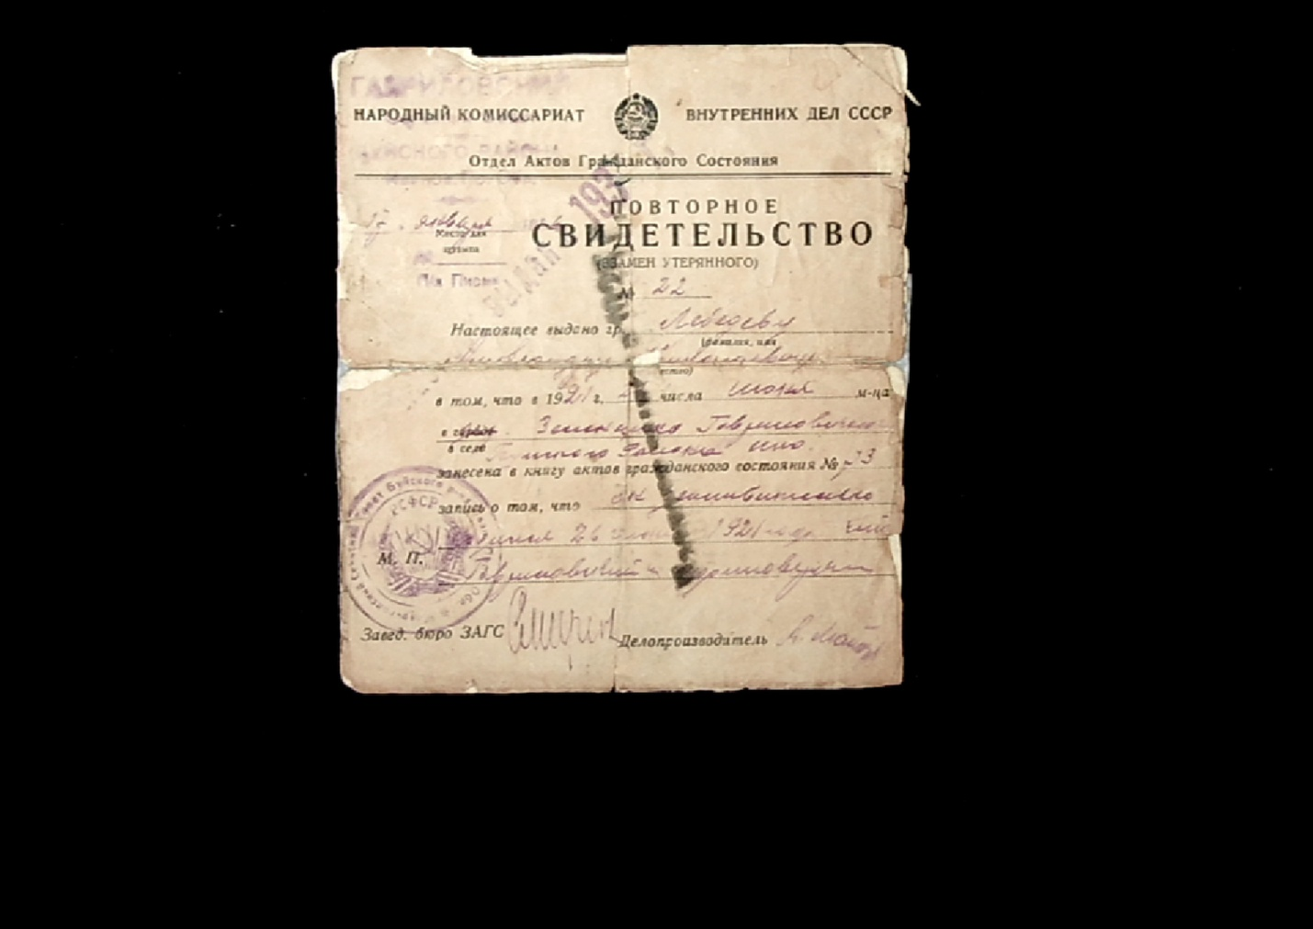

Призван в ряды Рабоче-крестьянской Красной армии 18.06.1941 года. 22 июня 1941 года началась Великая Отечественная Война. В августе 1942 года солдат Лебедев А.Н. пропал без вести.
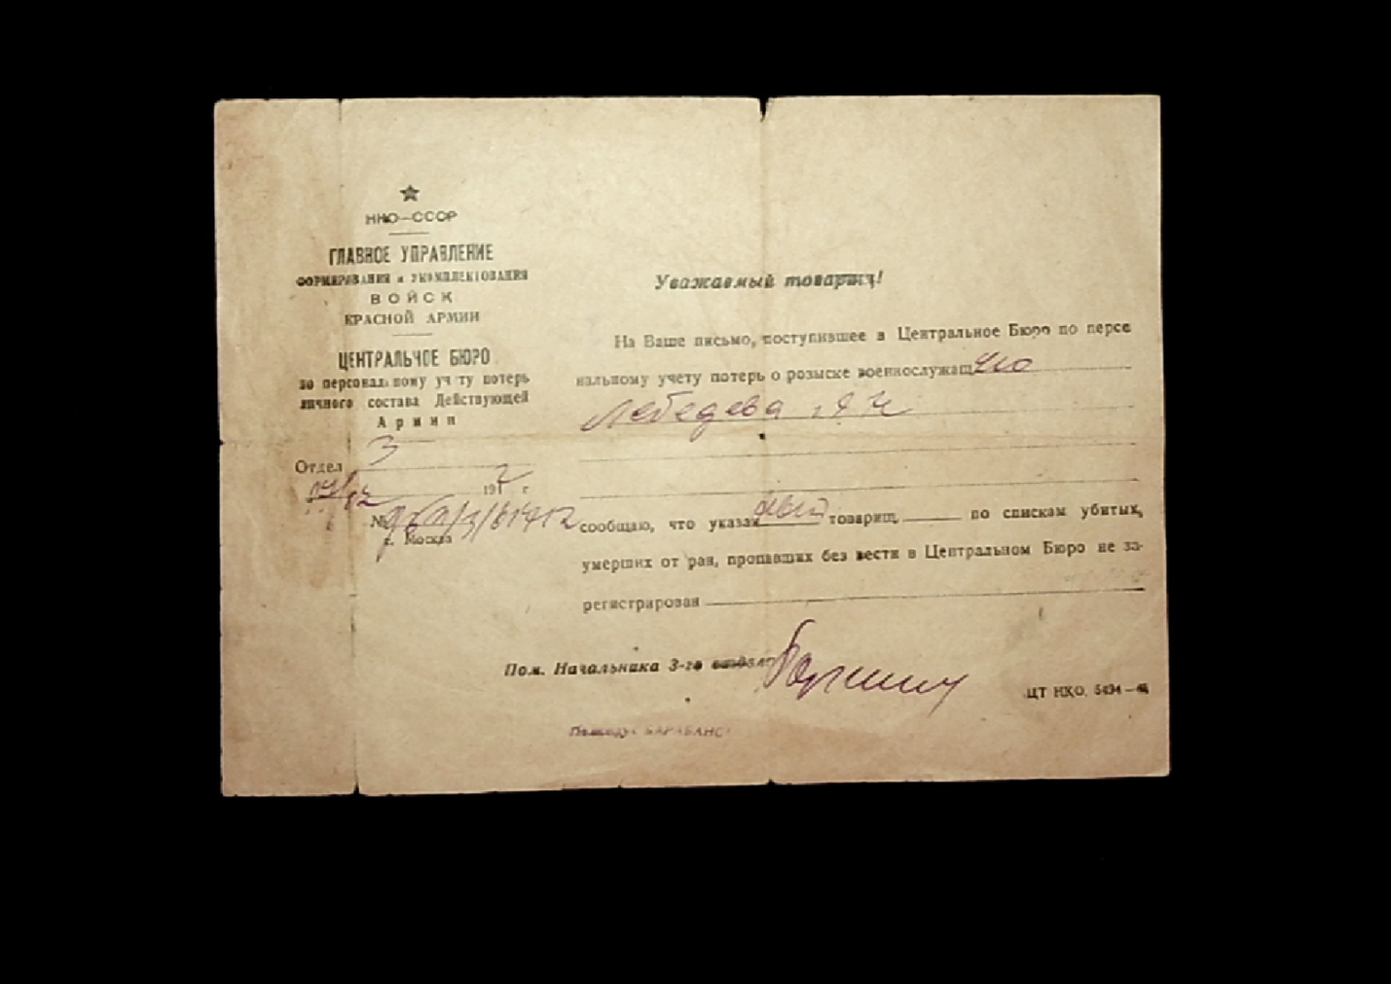
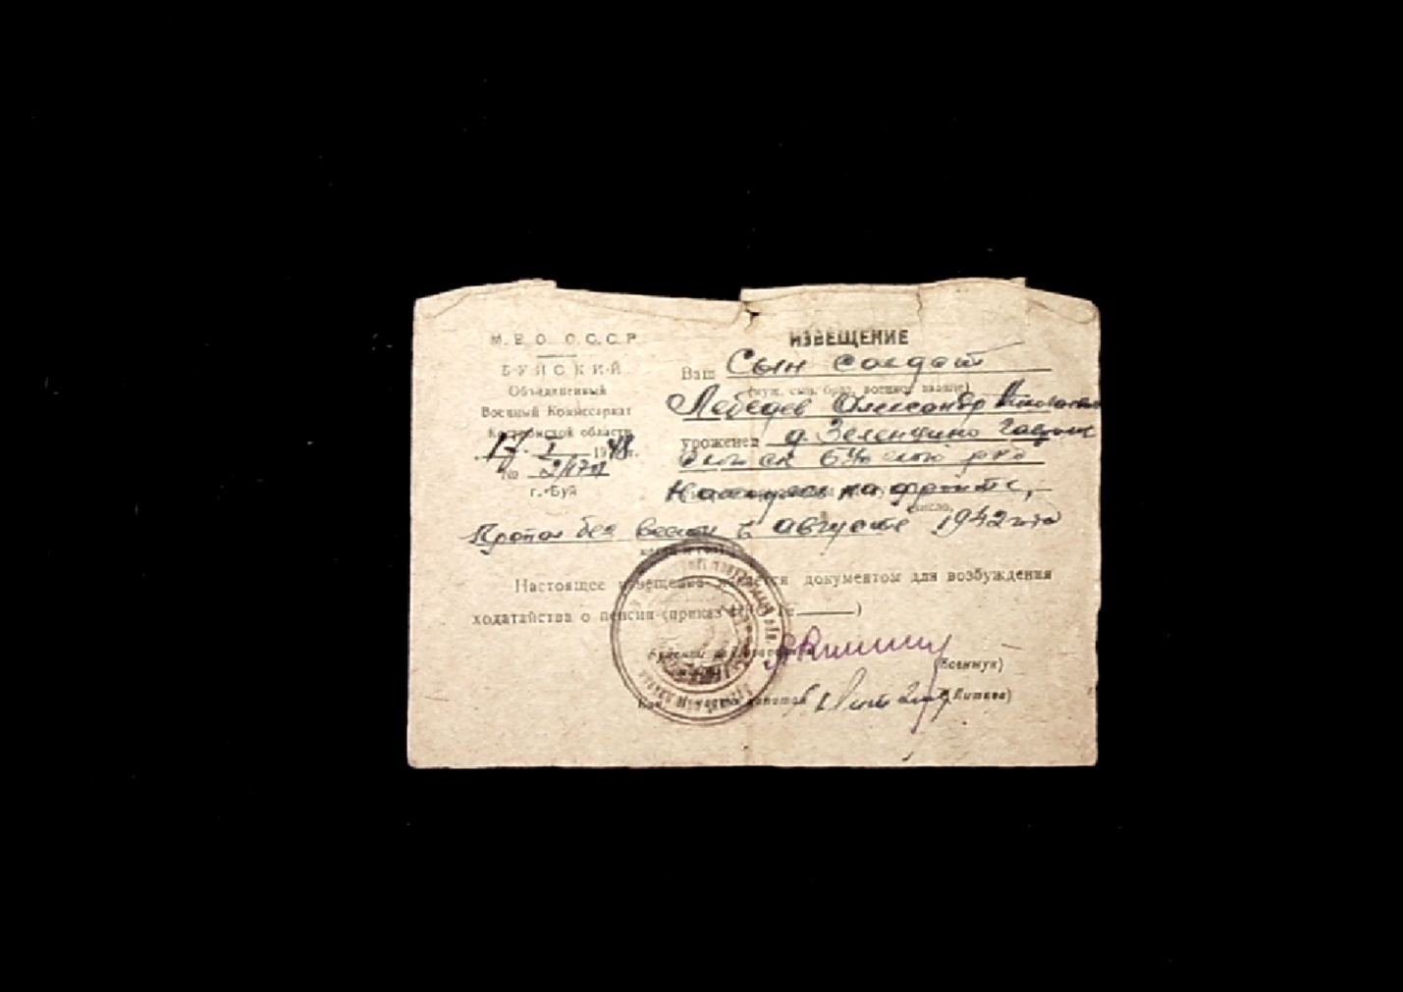

Это все официальные документы, что бережно хранятся в семье, в память о Лебедеве Александре Николаевиче. А еще остались письма.
Сегодня, в канун 100 летия со дня рождения Александра Николаевича, мы попытаемся с помощью Интернет ресурсов восстановить хронику событий последнего года его жизни.
В последнем письме, датированном 23 июня 1942 года, указан номер военно-полевой почты «1719», 600с/п, 1го с/б, 1 рота. Согласно «Справочника войсковых частей – полевых почт РККА 1941-1945гг.», эти реквизиты означают, что Лебедев А.Н. служил в 1-ой роте, 1-го стрелкового батальона, 600 стрелкового полка, 147 стрелковой дивизии, 62 армии.
По сведениям из Интернет-ресурсов мы узнаем, что в декабре 1941 года началось формирование 426-й стрелковой дивизии под командованием полковника Ковригина. В первой половине января 1942 года дивизия была дополнена людьми в селе Кукмор Татарской АССР и переименована в 147 стрелковую дивизию.
Вот письмо А.Лебедева домой из Кукмора, датированное 18.01.1942 года. В Кукморе он обучался в дивизионной военной школе, где готовился млаший командный состав для Красной Армии.
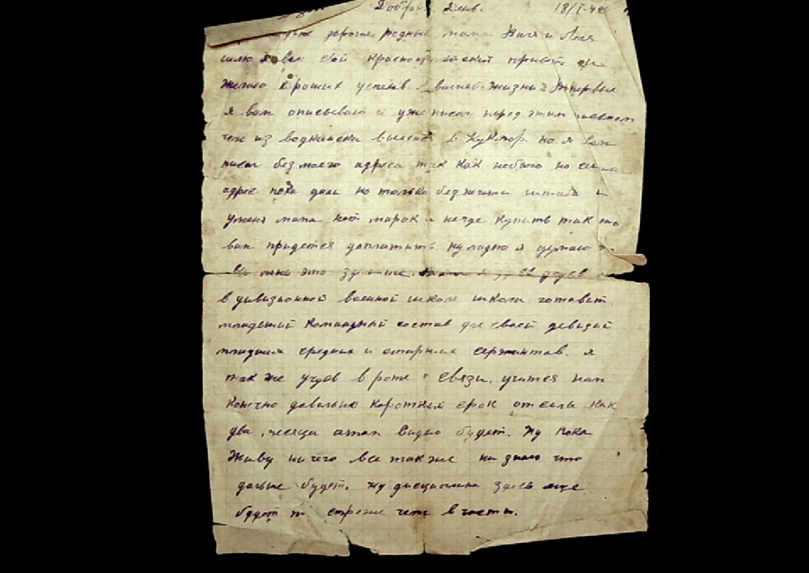
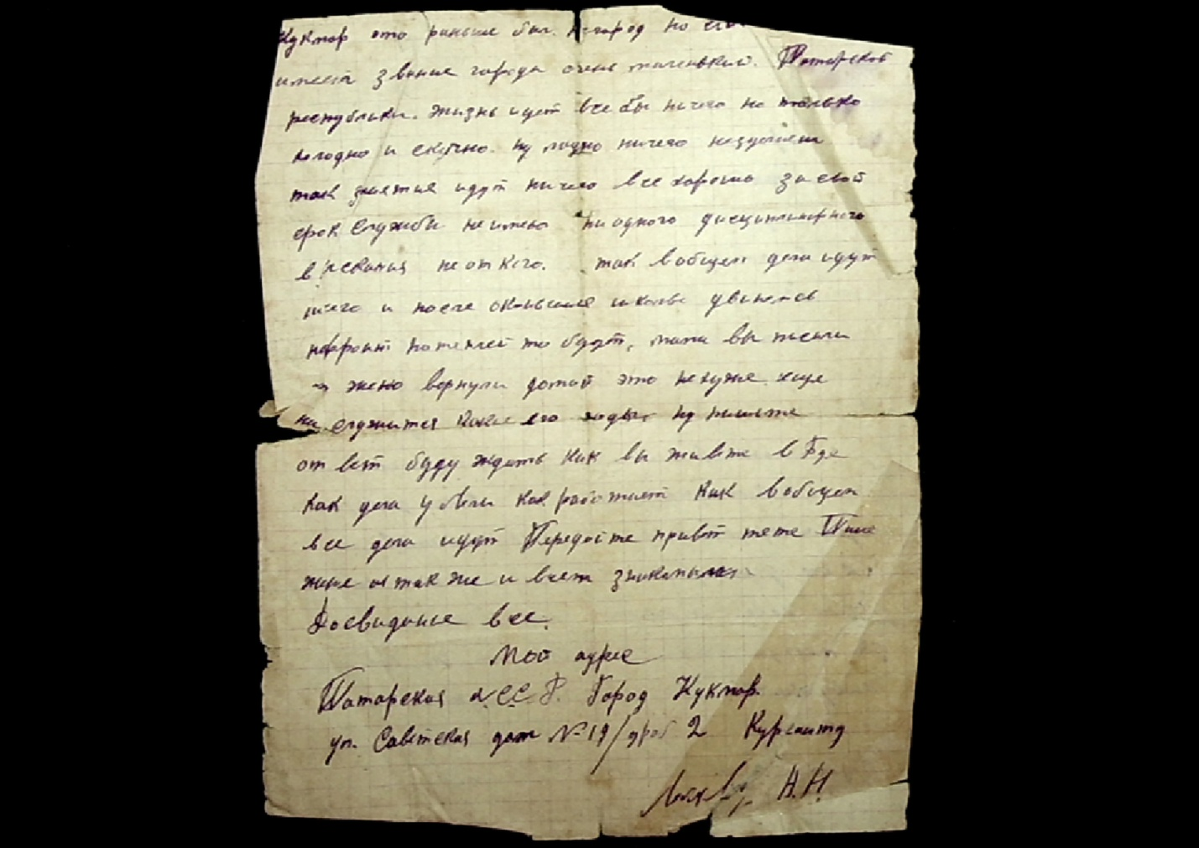
17 апреля 1942 года дивизия была переведена в г. Ковров, Владимирской области, где получила полностью вооружение и боеприпасы и продолжала занятия.
Вот письмо А.Н.Лебедева домой из Коврова, датированное 15.04.1942 года.
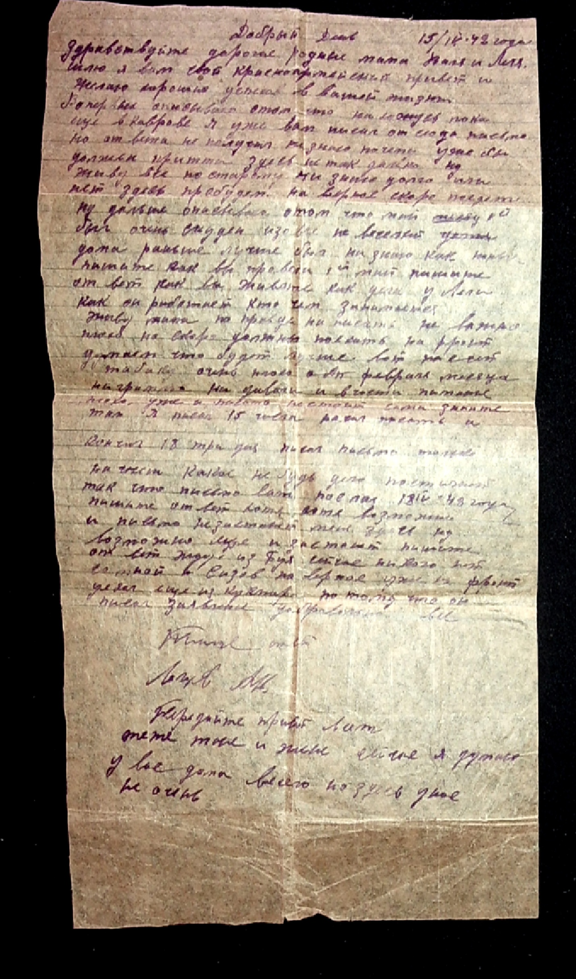

25 мая 1942 года по железной дороге 147 СД направлена в действующую армию и в начале июня выгрузилась на станции Ляпичево, войдя в состав 62 резервной армии Юго-Западного, а затем Сталинградского фронтов.
И вот последнее письмо А.Н.Лебедева, из под Сталинграда,датированное 23.06.1942 года.
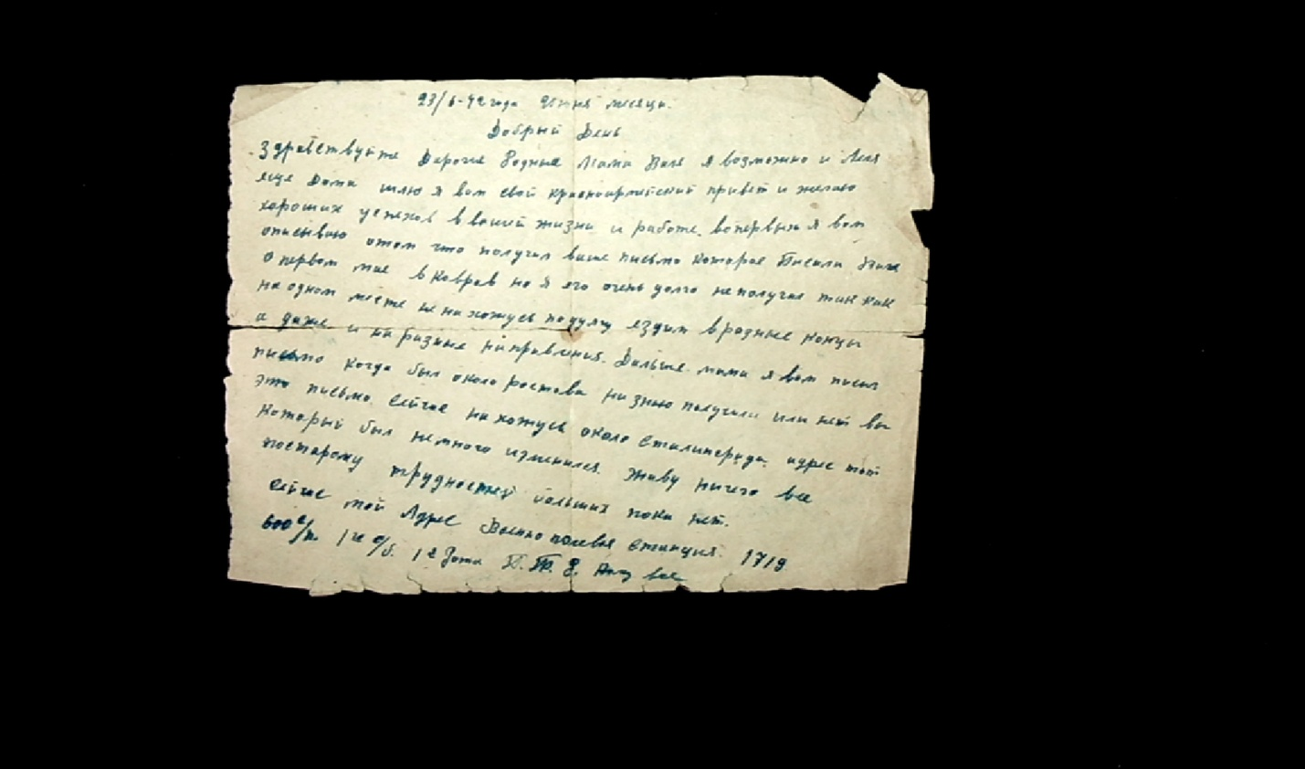

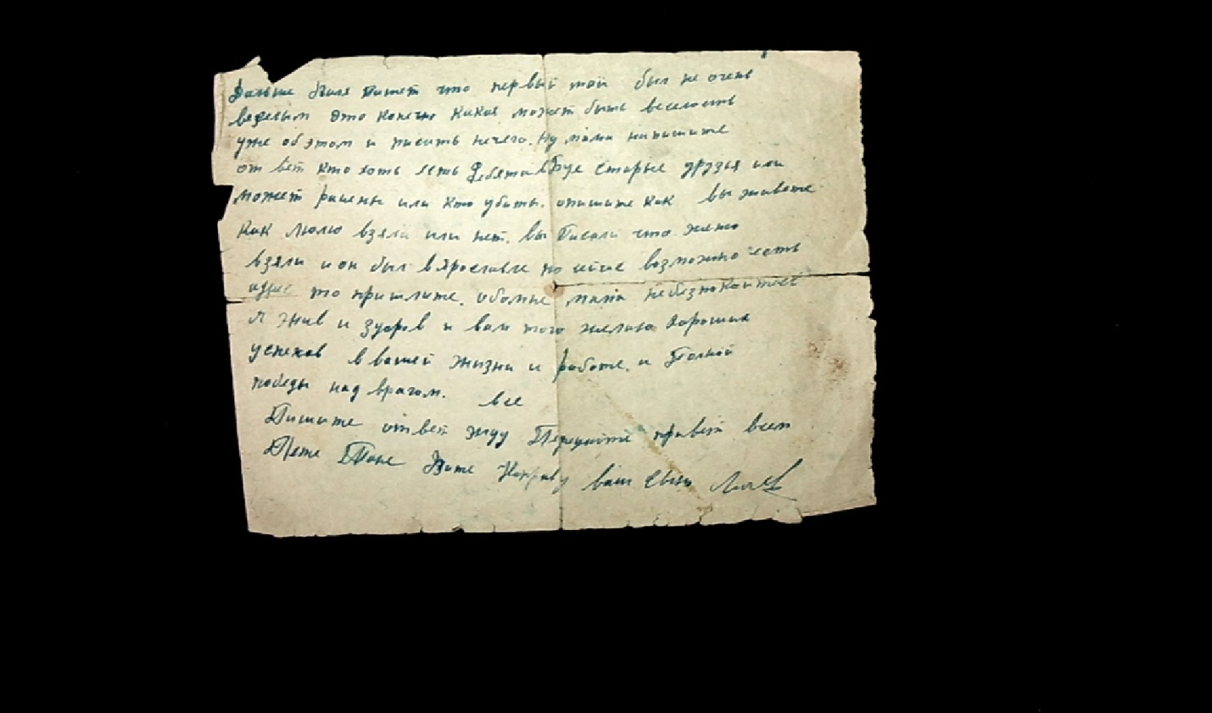

Выгрузившись, дивизия заняла оборону в районе Суровикино во втором эшелоне. Вскоре из состава второго эшелона дивизии был создан передовой отряд (в него вошли 600сп, 1бат. 15сп, 1 бат. 640сп). Также отряду для усиления было придано 30 танков. Передовому отряду (ПО) была поставлена задача внезапным ударом с востока овладеть ст.Морозовская и удерживать ее. Немецкие войска прорвавшиеся в излучину Дона в течение 14-22 июля не предпринимали атак на развертывавшиеся от Клетской до Нижне-Чирской части 62 и 64 армий Сталинградского Фронта. Основные усилия немцы направили на захват плацдармов на Дону. Однако в момент атаки ПО 147сд по Морозовской там располагались части немецкой 24тд стоявшей там без горючего. Передовой отряд 147-й стрелковой дивизии в 17:40 был обстрелян возле хутора Морозовская. противотанковыми пушками противника и уничтожил их ответным огнём. Атака наших частей была отражена с большими потерями. С с-з также подошла немецкая 71пд. Бои отряда были в целом неудачными и он отошел в район Суровикино. 600сп понес большие потери и был доукомплектован за счет 15 и 640сп.
Во второй половине июля 1942 года 62 армия вела оборонительные бои на рубеже реки Чир в боях с 6-й армией вермахта. После 5 суток упорных боев немецкие войска сбили передовые отряды с занимаемых позиций и подошли к главной полосе обороны войск Сталинградского фронта. Начиная с 23 июля 62А вела бои главными силами, отражая атаки противника на оборонительном рубеже Клетская — Суровикино. Используя превосходство в силах и господство авиации в воздухе, немцы прорвали оборону на правом фланге 62-й армии и к исходу дня 24 июля вышли к Дону в районе Голубинского. В результате до трёх советских дивизий попали в окружение. К концу июля немцы оттеснили советские войска за Дон. На 5 августа дивизия насчитывала 9575 человек.
С 4 по 7 августа на оборонительном фронте наступило относительное затишье. Противник готовился к прорыву от Верхне-Чирской к городу Калач, чтобы замкнуть кольцо окружения 62-й армии в большой излучине Дона. 7—9 августа противник оттеснил войска 62 армии за реку Дон, а четыре дивизии окружил западнее Калача. 7 августа по всем порядкам левофланговых дивизий 62-й армии (112-й, 229-й, 147-й) противник начал бомбардировку с воздуха и артподготовку. Атаки лавины танков сопровождались плотными цепями пехоты на позиции 112-й и 147-й стрелковых дивизий. В районе Суровикино противник переправился через реку Чир и вклинился в стык 147-й и 229-й дивизий, чем прервал связь между ними. 8 августа танковые клещи немецких танковых корпусов сомкнулись, и в окружение, на западном берегу Дона попали значительные силы 62-й армии. Это были части 181, 147 и 229-й стрелковых дивизий. Окруженные соединения распались на несколько групп, пробивавшихся в разных направлениях. Одну из групп прорыва образовали 147 и 229-я стрелковые дивизии. Командир 147-й стрелковой дивизии А. А. Вольхин связи с командованием не имел и получил приказ на прорыв от командира 229-й стрелковой дивизии полковника Ф. Ф. Сажина. Эти две дивизии пробивались на восток и юго-восток к железнодорожному мосту через Дон. 147 и 229-я стрелковые дивизии начали отход в 21.00 9 августа. Однако на пути отходящих дивизий Вольхина и Сажина немцами уже был выставлен заслон фронтом на запад. Навстречу отходящим колоннам в панике двигались тыловые части 229-й стрелковой дивизии. Они пытались отыскать путь к спасению и отходили на север. Основные силы 147-й стрелковой дивизии вскоре были изолированы в Грачевой балке. Лесов, становившихся спасением окруженных в Белоруссии, под Вязьмой и под Уманью, в излучине Дона не было. Некоторую защиту давали только глубокие овраги.
Решающий бой состоялся 10 августа. Блокированные в Грачевой балке советские части атаковали противника, даже захватывали трофеи и пленных. Но общую обстановку это изменить не могло. В балке скапливалось все больше раненых. Всех мучила жажда. Было решено предпринять еще одну попытку пробиться из окружения всем отрядом. Вольхин в своем отчете по боям в окружении писал: "Бойцы и командиры приветствовали это решение и заявили: «Лучше умереть в поле, чем в этой ловушке». Некоторые орудия выкатили на открытые позиции. Но шансов пробиться через плотный заслон немецкой пехоты уже не было.
Части дивизий вели бои в окружении до 14 августа когда были полностью рассеяны и пробивались на соединение с основными силами 62-й армии мелкими группами. Численность бойцов дивизии попавших в окружение оценивалось в 9575 человек. 13 августа из окружения вышли только 27 человек из состава 147-й стрелковой дивизии во главе с командиром генерал-майором Вольхиным. В общей сложности к 20 августа из всего состава 147-й стрелковой дивизии вышел к своим 171 человек. Командующий дивизией генерал-майор Вольхин был отдан под трибунал и приговорен к расстрелу, заменённому 10 года ИТЛ с отбыванием в действующей армии. По факту, он был понижен в звании до майора, судимость была снята в марте 1943.
147 стрелковая дивизия принимала участие в Сталинградской битве в составе войск 62-й армии Сталинградского фронта. В результате этих боёв она была полностью уничтожена.
Это было самое начало великой Сталинградской битвы. Двадцатилетние мальчики противостояли гигантской военной машине, элите немецких войск, 6-ой армии Паулюса. Да, летом 1942 года мы терпели поражение за поражением. Но эти безвозвратные потери не были напрасными. 2 февраля 1943 года Сталинградская битва закончилась окружением и капитуляцией армии Паулюса.
Общее число пленных немцев и их союзников с 10 января по 22 февраля 1943 года — 91 545 человек, из них около 2 500 офицеров, 24 генерала и командующий 6-й армией фельдмаршал Паулюс.
Общие потери немецких войск в Сталинградской битве только с 19.11.1942 г. по 2.02.1943 г. составили (согласно советских данных) более 900 тыс. человек, около 2 тыс. танков и штурмовых орудий, больше 10 тыс. орудий и минометов, до 3 тыс. боевых и транспортных самолетов и более 70 тыс. автомобилей. Вместе вермахт и союзники потеряли больше 1,5 млн человек убитыми, ранеными и пленными.
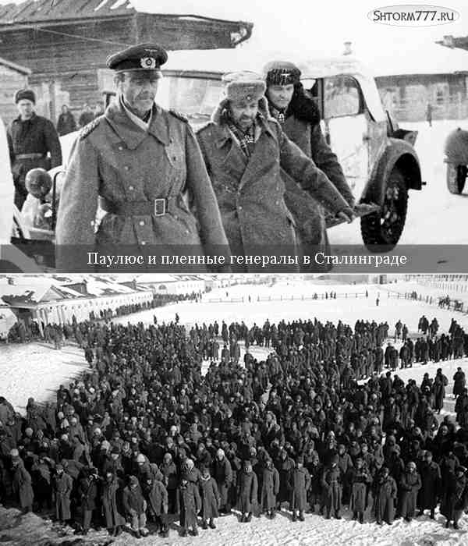
Победа в Сталинградской битве имела для Советского Союза огромное международное и военно-политическое значение. Наметился коренной перелом в ходе Второй мировой войны.
В результате сражения советские войска смогли вырвать у вермахта стратегическую инициативу и удерживали ее до конца войны. Поражение немецких войск под Сталинградом, стало потрясением для всей фашистской Германии, подорвало доверие к ней со стороны сателлитов, поспособствовало активизации Движения Сопротивления в странах, оккупированных фашистами. Япония была вынуждена на время отказаться от планов активных действий против Советского Союза. В Турции усилилось стремление сохранять нейтралитет. Выдающееся значение Сталинградской битвы и триумф в ней советского военного искусства получили широкое признание во всем мире.»

В одном из своих писем Александр Николаевич пишет: «..Как нибудь помаленьку проживем и будем дома. Как дела у Лени, пришлите адрес Жени, где он находится. Передайте привет всем. Скоро увидимся.» Но они уже никогда не увидятся. Женя (Евгений Фоминых),1923 года рождения, двоюродный брат Александра Николаевича, был призван в 1941 году. Погиб 20.11.1942 года под Сталинградом. Его фамилия увековечена на памятной доске у 13 школы города Буя. Леня (Алексей), родной брат Александра Николаевича, 1923 года рождения, был призван в ряды РККА 24 октября 1942 года. В 1943 году получил тяжелейшую контузию, был демобилизован. Но война так и не отпустила его.. Он все шел и шел в атаку за Родину и за Сталина. Умер Алексей Николаевич в конце 80-х годов в психиатрической больнице.
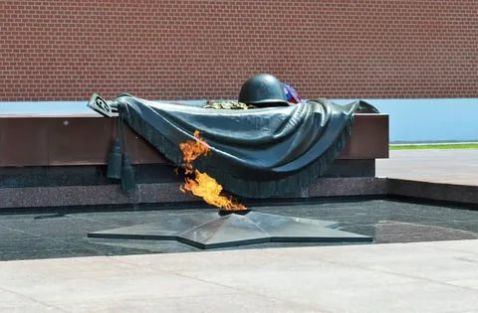

(Для подготовки выставки были использованы документы из личного архива семьи Кузнецовых и интернет-ресурсы)

